Desayuno: (7:00-9:00) Media Mañana: (10:00-11:00) Comida: (13:00-15:00)
MENÚ RAQUEL GARCÍA

OPCIONES A ELEGIR:
- PIEZA DE FRUTA

- 1 Yogures natural +AVENA INTEGRAL (1 CUCHARADA SOPERA) café o infusión
- 1 TOSTADA DE PAN INTEGRAL CON PAVO (3 LONCHAS)+ MEDIO AGUACATE
- 1 TOSTADA DE PAN INTEGRAL CON QUESO FRESCO TIPO BURGOS 1 TARRINA+ TOMATE TRITURADO+ MEDIO AGUACATE
- 1queso fres

- Verduras Permitidas
- Proteínas animales permitidas .

Merienda: (16:00-18:00) Cena: (20:00-22:00) Tentempié:Opcional

OPCIONES A ELEGIR: OPCIONES A ELEGIR:
- batido de proteínas (media ración) (en sustitución al batido se puede tomar 1 yogurt natural sin lactosa, edulcorado) + media fruta

- Verduras Permitidas
- Proteínas animales permitidas

SUPLEMENTACIÓN- MICRONUTRICIÓN
PAUTA |  | OMEPRAZOL
Desayuno |  | 1

Endibia
Escarola
Espinacas
Hinojo
Lechuga
Níscalo
Pepinillo natural o en vinagre
Pepino
Pimiento Verde
Rábanos
Romanescu

VERDURAS PERMITIDAS EN LA COMIDA Y EN LA CENA
Boletus anillado
Borraja
Calabaza
Espárragos
Judías Verdes
Pimiento Rojo
Pimiento amarillo
Puerro
Remolacha
Setas
Tomate (puede ser en crudo)

Acedera
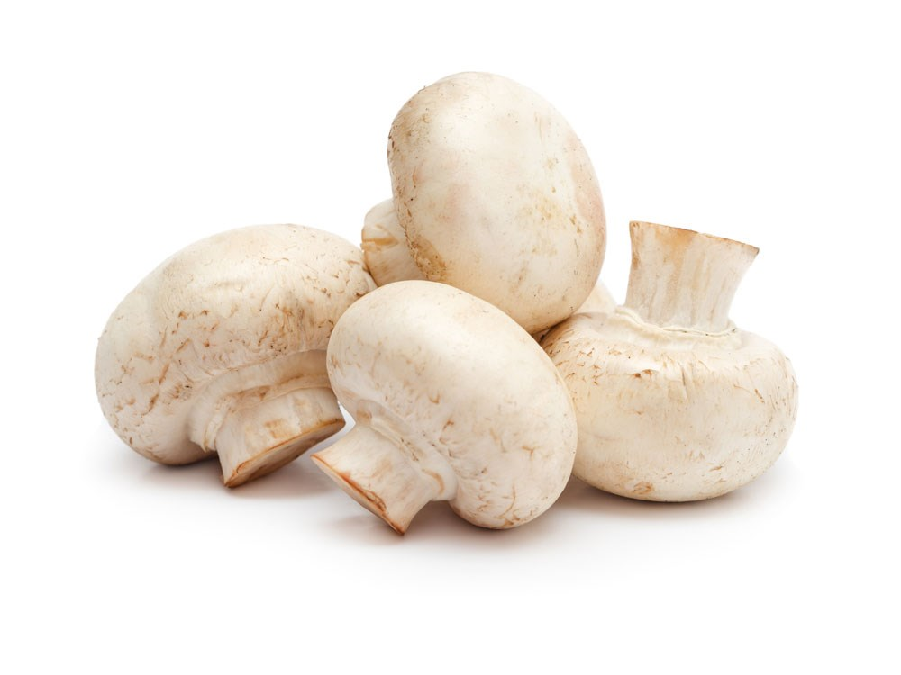
Acelga
Alcachofas
Apio
Apionabo
Berenjenas
Berros
Brotes de Soja
Calabacín
Cardo
Cebollino
Champiñones

El peso indicado corresponde al alimento en crudo. Estas verduras se tienen que consumir cocinadas; pueden ser hervidas, al vapor, al papillote, al horno o a la plancha.
TIPO DE ALIÑOS AUTORIZADOS: (1-2 cucharadas soperas de aceite de oliva virgen extra)+ Vinagre de vino blanco + 1 cucharada sopera de zumo natural de limón. Todas las especias y plantas aromáticas (cúrcuma).
CANTIDADES DE PROTEÍNAS EN COMIDA Y CENA
100 g de pescado blanco, sepia, pulpo, calamar, crustáceos y moluscos (almejas, mejillones, etc), 200 g de pollo o pavo, 100 g de pescado azul (intentar dos veces a la semana y en la comida, emperador, salmón al horno, atún con tomate), 100 g de carne de ternera, conejo, codornices, 2 huevos, 2 tarrinas de queso fresco 0% MG, 2 tarrinas de atún al natural, 150 g de tofu.

IDEAS DE PROTEÍNAS BAJAS EN GRASA PARA LA CENA:
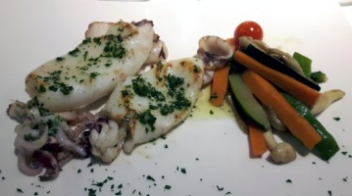

Faisán, solomillo de pavo sin piel, ternera sin grasa, bacalao, atún en conserva natural, besugo, congrio, dorada, gallo, lenguado, lubina, merluza, pescadilla, rape, raya, rodaballo, almejas, berberechos, bogavante, calamares, cangrejo, cigala, gamba, langosta, langostinos, mejillón, pulpo, vieira, clara de huevo, queso blanco desnatado.

LISTA DE FRUTAS PERMITIDAS- Escoger entre las siguientes porciones:

1 naranja, 1 melocotón, 1 pera, 1 manzana, 1 papaya, ½ mango, 1 plátano, 2 rodajas de piña fresca, 2 mandarinas, 2 kiwis, 2 ciruelas, 3 albaricoques, 200 g de fresas o frambuesas o grosellas, 200 g de melón o sandía.

Debe tomar por lo menos 1,5 litros de agua mineral al día sin gas. Puede consumir té, café natural o infusiones sin azúcar. Puede utilizar edulcorantes tipo aspartamo, stevia (no abusar de los mismos). Bebidas azucaradas y alcohólicas quedan prohibidas.
BEBIDAS:
Debe realizar actividad física adaptada a su capacidad (30 minutos al día).
RECOMENDACIONES:
El éxito de esta dieta pasa por respetar al máximo los consejos y prescripciones de su facultativo.
Esta dieta es estrictamente personal y no se puede seguir sin control de su especialista.

Recomendaciones generales tras balón Elipse
-Comer despacio, dedicando 30 minutos a cada comida.
-Masticar 35 veces cada alimento.
-Dejar de comer en cuanto aparezca saciedad.
-No tumbarse inmediatamente después de comer.
-Tomar los medicamentos en forma líquida o triturada.
-Beber buena cantidad de agua despacio (2 litros/día), y nunca durante las comidas. Puede añadir al agua, frutas o verduras para dar sabor.

Recomendaciones para hacer la compra

Es importante sustituir las harinas blancas por harina integral y cereales integrales (por ejemplo avena 100%). Para ello se recomienda los siguientes productos; no hace falta que sea la misma marca, pero que sean iguales en cuanto a los componentes.

Por otro lado, en cuanto a los quesos y lácteos también se encuentra un sinfín de productos en el supermercado, se recomienda los que menos aditivos y azúcares tengan, por ejemplo:
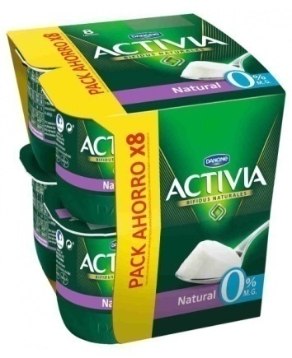
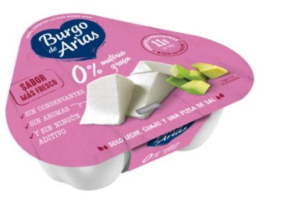
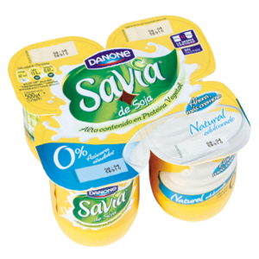

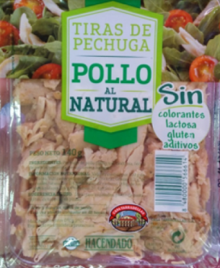

Finalmente se da unas pautas para el consumo de embutidos.

Esta línea de productos puede que sea, exceptuando en la charcutería, una de las que más contenido en proteína puede tener (hay que mirar en ingredientes que al menos contengan un 90% carne).

Ideas para menús:

Tortilla francesa rellena de champiñones o de brotes de espinacas
Acelgas salteadas: se limpian bien las acelgas, se ponen a cocer con abundante agua hirviendo con sal y medio zumo de limón, cuando están muy tiernas se escurren y se saltean con aceite de oliva y una pizca de sal. (de segundo una ración de proteínas)
Champiñones y níscalos salteados: pueden ser naturales o en lata, con 1 cucharada de aceite de oliva y perejil. (de segundo una ración de proteínas)
Espárragos verdes a la plancha: con 1 cucharada de aceite de oliva y una pizca de sal. (de segundo una ración de proteínas)
Espárragos blancos cocidos de lata: tenga en cuenta que tienen mucha fibra y hay que masticarlos bien. (de segundo una ración de proteínas)
Salteado de verduras congeladas: rehogadas con una cucharada de aceite de oliva virgen y salteadas al gusto (de segundo una ración de proteínas)
Judías verdes: rehogadas o al vapor. (de segundo una ración de proteínas)
Estofado de pavo: rehogar todas las verduras elegidas (judías verdes, zanahorias, pimiento verde, puerro y tomate triturado (1 cucharada) con perejil y una pizca de sal, se añaden los trozos del pavo y se marcan, posteriormente se añade agua con laurel y se cuece todo a fuego lento)
Salmón al papillote: se cortan las verduras en tiras de tamaño similar (zanahoria, pimiento verde, calabacín) se colocan en el fondo de papel de horno y se añade una pizca de sal y especias al gusto, se coloca el salón cortado en trozos, se cierra en forma de saco y se cocina al horno.
Parrillada de verduras: calabacín, zanahoria, calabaza, una cucharada de aceite de oliva virgen y sazonamos al gusto. (de segundo una ración de proteínas)

La diversidad de los menús es fundamental, cambie a diario las diferentes alternativas

Si aún no ha podido iniciar con alimentación sólida se recomienda seguir con purés pero se les añadirá proteína:
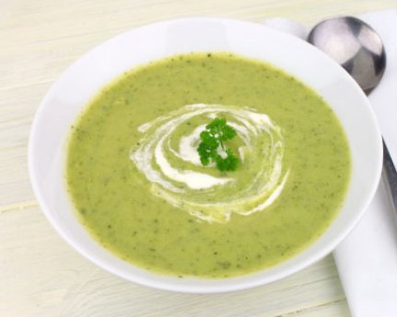
Crema de Champiñones: Champiñones se rehogan con puerro (1 sólo y la plante blanca), se retira antes de pasarlo, y se puede mezclar con queso batido 0% MG. O pollo.
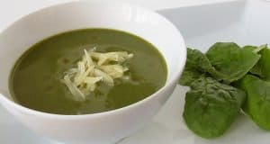
Crema de Calabacín; se puede pochar el calabacín con el puerro (se retira) y batirlo con unos dados de queso fresco sin lactosa y bajos en MG

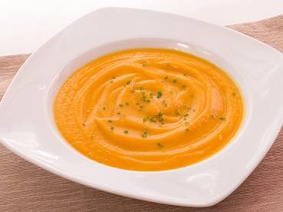
Crema de Calabaza: se cuece la calabaza y la zanahoria y se puede añadir 1 pechuga de pollo antes de batir

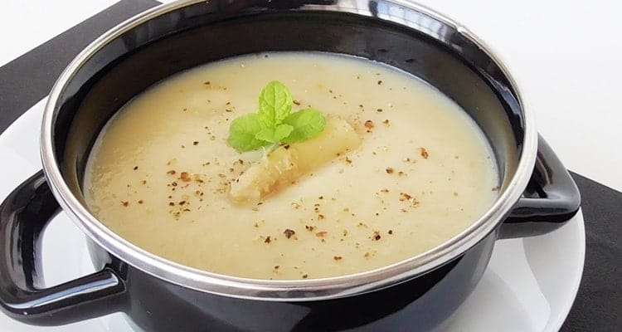
Crema de espárragos blancos: Espárragos blancos, 1 patata cocida, 1 puerro que luego se retira. Se puede tomar de segundo un poco de merluza a la plancha (en la comida)

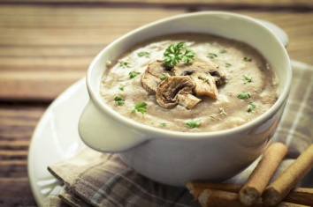
Crema de espinacas: se pueden utilizar las espinacas frescas o las congeladas, con 1 patata tamaño 1 huevo y con puerro (que luego se retirará), se puede añadir queso rallado sin lactosa y bajo en materia grasa
Esta crema debe ser complementada con 1 ración de proteína

LAXANTES NATURALES:

- kiwi amarillo (2) en el desayuno
- semillas de lino EN EL DESAYUNO CON YOGURT
- infusión sen
- tomar espinacas al menos 3 veces por semana
- Verduras cocinadas (son de fácil digestión)

Estoy a tu disposición para cualquier duda que puedas tener.

Lucía Molina Moraleda
Dietista Nutricionista
Clínica Kalos Medicina Estética
Nº Col. CLM00182

